UNIVERSIDAD DE MONTERREY

ESCUELA DE INGENIERÍA Y TECNOLOGÍAS



Instrumentación, Optimización Estructural y Fabricación de Vehículo con Capacidades de Autonomía a Escala de Bajo Costo

Asesores:

Antonio Martínez Torteya, Ph.D. (Universidad de Monterrey)

José María Celaya Padilla, Ph.D. (UAZ)

Integrantes:

Mauricio Delgado Vidal 339878 IMT

Carlos Arizpe Bautista 542800 IDA

Rodrigo Antonio García García 192376 IMT

San Pedro Garza García, N.L., a 24 de mayo del 2019

Contents

Introducción 3

Metodología 4

Diseño 9

Resultados 14

Costos (dentro de resultados) 16

Discusión 17

# Introducción

El **Torneo Mexicano de Robótica** (TMR), es organizado anualmente por la [**Federación Mexicana de Robótica A.C*.***](http://www.femexrobotica.org/)(FMR) desde el año 2008, en dicho torneo que se reúnen estudiantes, profesores, e investigadores de diferentes universidades, tiene el objetivo de impulsar la investigación de la robótica en México. Una categoría del torneo se llama AutoModelCar en donde utilizan un auto modelo escala, el cual ya es proporcionado a los participantes por la Universidad Libre de Berlín, esta categoría tiene su antecedente en el proyecto “Visiones de Movilidad Urbana” del año dual México-Alemania 2016-2017, impulsado por el Dr. Raúl Rojas para fomentar la formación de recursos humanos y la investigación en el área de vehículos autónomos.

Este auto cuenta ya con mucha tecnología de punta, cuenta con un sensor LIDAR, una cámara “realsense sr 300”, módulo wifi, 4 puertos USB, Odroid XU4, cámara “fish eye”, arduino 3 nano, por mencionar algunos componentes.

Ya que el hardware es proporcionado, el concurso se basa en las habilidades de software de los estudiantes. De tal manera que deben de desarrollar algoritmos de percepción, planeación y conducción autónoma en un ambiente controlado.

Las pruebas principales son:

* Navegación autónoma con obstáculos estáticos
* Estacionamiento en paralelo
* Mapeo del entorno autónomo

En la Figura 1 podemos ver una imagen del automóvil a escala que se usa para la competencia:

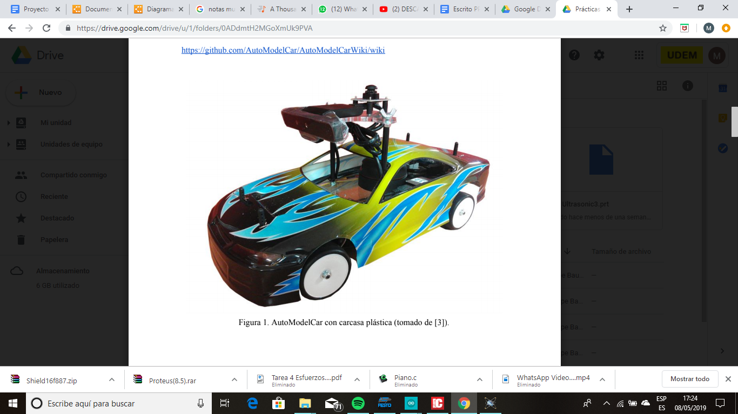

Figure AutoModel Car

El costo del auto anterior mencionado es muy elevado debido a todos los componentes ya mencionados, por este motivo es muy probable que de haber alguna opción más económica la participación de este concurso aumentaría.

El objetivo en general es crear modelos que puedan competir en las tres pruebas, con un precio más accesible para las instituciones educativas y de investigación, y un repositorio de documentos para la fácil construcción y puesta en marcha del vehículo.

# Metodología

Se nos proporcionó un pequeño prototipo del auto por parte de la Universidad Autónoma de Zacatecas, sin embargo, lo rediseñamos para que fuera más grande ya que era difícil acomodar muchos componentes en ese chasis. Al cambiar sus dimensiones a aproximadamente 37 cm de largo y en su punto más ancho 16 cm, es posible colocar más componentes y ahora el auto es más parecido a el tamaño del AutoModelCar de la competencia. En la figura 2 podemos ver el modelo inicial para este carro.

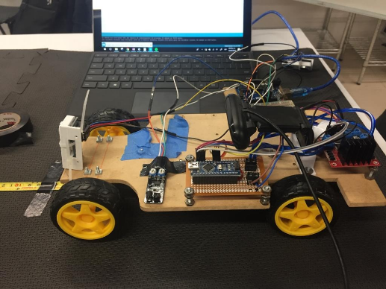

Figure Prototipo UAZ

Lo que primero se hizo fue probar sensores y ver cuales eran los mejores para la detección de obstáculos, primero se consideraron sensores infrarrojos, pero debido a su alto costo y que solo detecta objetos en un solo punto, lo descartamos.

Entonces se consideró sensores ultrasónicos, y se decidió por este último ya que se hizo varias pruebas para su rango y fue un rango de detección decente, de aproximadamente 30 grados. Estos sensores no tienen tanta exactitud como los infrarrojos pero para este caso en especial no se vio la necesidad de tener tanta exactitud.

Para lograr la detección de obstáculos se tuvo que definir el posicionamiento de los sensores, buscamos cubrir la mayor área posible pero al mismo tiempo tener pocos puntos ciegos.

Ya que la mayor preocupación del automóvil es detectar obstáculos en frente, se colocaron 3 sensores en la parte delantera un sensor en el centro y otros dos a los lados angulados a 30 grados, se decidió este ángulo ya que no es ni muy abierto ni muy cerrado.

Si el ángulo fuera más abierto este tendría un punto ciego mucho más abierto, mientras que si fuera más cerrado los tres sensores estarían midiendo casi la misma área, en la figura 3 se puede apreciar el ángulo a 30 grados y lo podemos comparar con la figura 4 que están a aproximadamente 50 grados y la figura 5 que están a aproximadamente 10 grados.

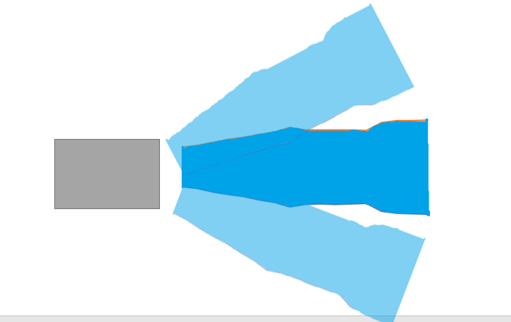

Figure Área de detección a 30 grados



Figure Área de detección a 50 grados

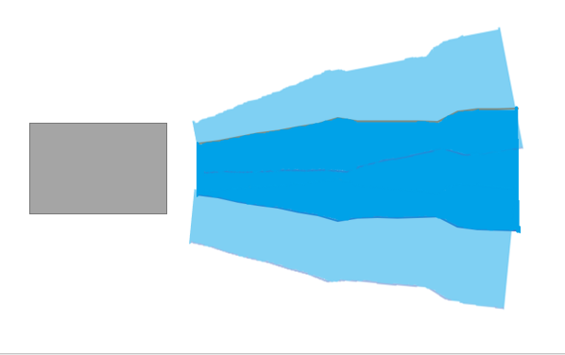

Figure Área de detección a 10 grados

De esta manera a 30 grados tiene un punto ciego razonable que se encuentra a aproximadamente 40 cm de la parte delantera del auto, esta distancia es buena aun así, ya que si algún objeto se encuentra en ese punto ciego, el auto lo detectara hasta que esté a 40cm de este, el cual es una distancia razonable para poder esquivar dicho objeto.

Mientras que como podemos ver en la Figura 4, el punto ciego es mucho mayor, ocasionando que el área real sin puntos ciegos sea mucho más corta, de aproximadamente 20 cm y de esta manera el auto tendría poca distancia para reaccionar.

Ahora si consideramos la figura 5, en donde los sensores se posicionaron a 10 grados, se puede apreciar que el área de detección no tiene puntos ciegos pero abarca mucho menos que los otros dos arreglos, de esta manera es fácil que algún objeto no entre en su área de detección ya que es prácticamente solamente enfrente del auto y no a su periferia.

Después se consideró el posicionamiento y el tipo de sensor para el estacionamiento en paralelo, para esto se basó en las siguientes imágenes en donde muestra paso por paso la posición del auto.

1. 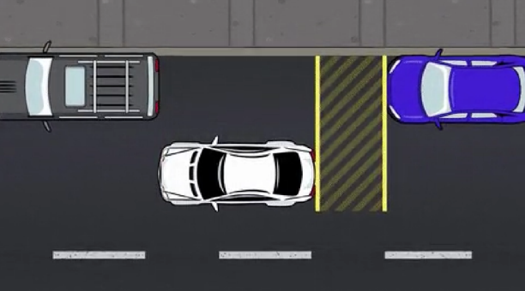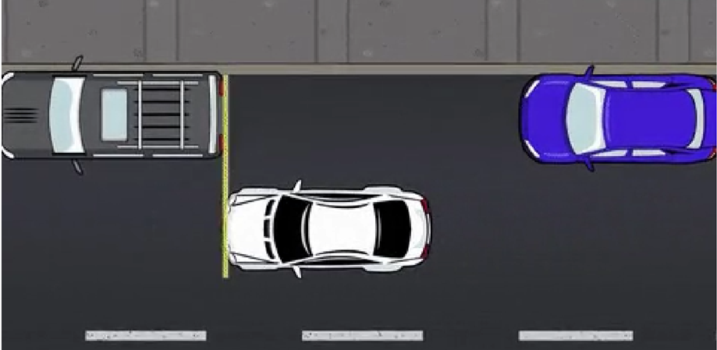

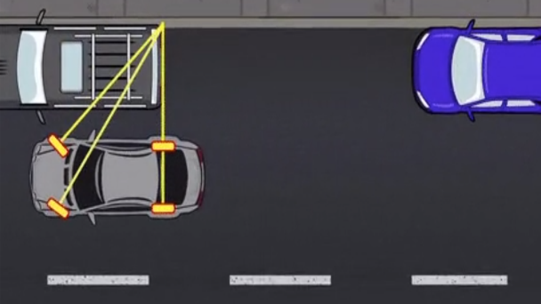

1. 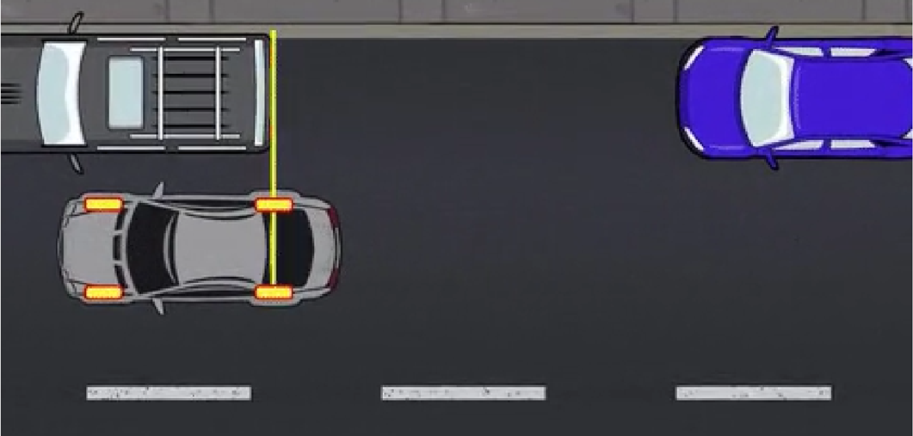
2. 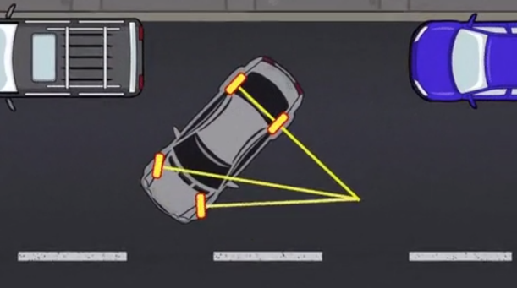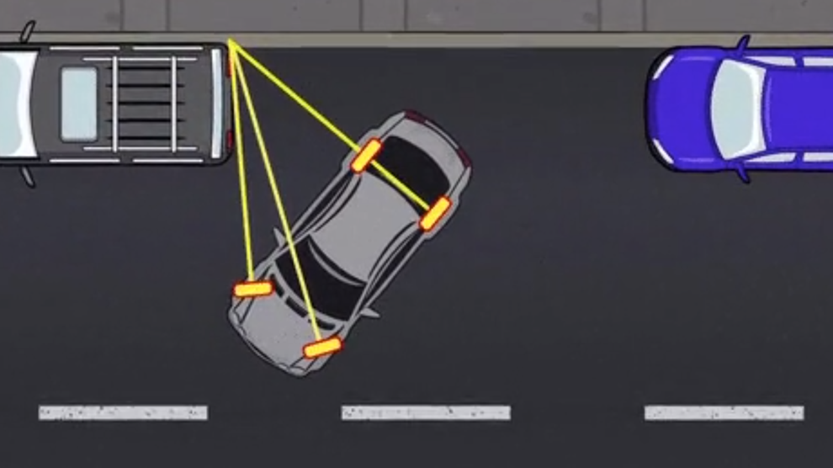

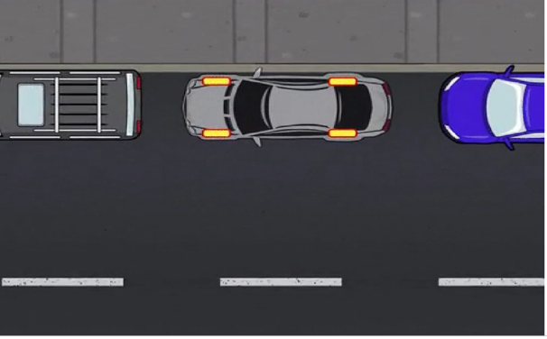

1. 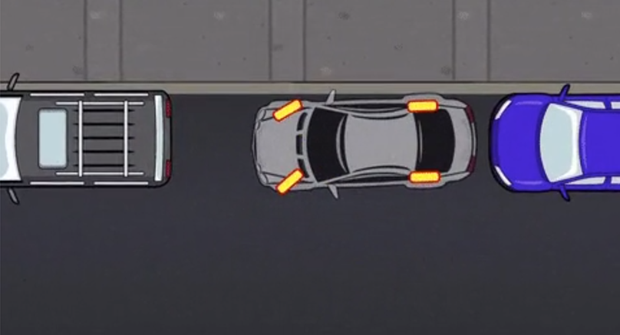

Para este caso de estacionamiento en paralelo se llegó a la conclusión de utilizar sensores infrarrojos de presencia, esto porque no se necesita saber la distancia exacta entre el lado del auto con el lado del otro auto, estos sensores de presencia ya tienen una distancia predeterminada para que se encienda, esta distancia es de 5 cm aproximadamente, dicha distancia es suficiente para realizar el proceso de estacionarse. En la figura 6 se muestra el posicionamiento de los sensores:

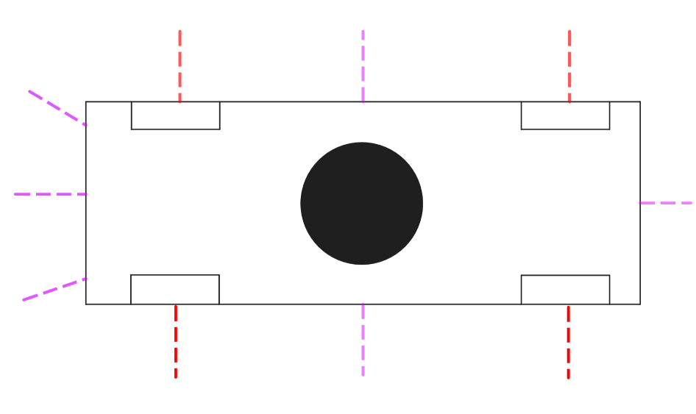

Figure Posicionamiento de Sensores

Como se puede apreciar en la figura anterior, se decidió colocar los sensores infrarrojos en los ejes de las llantas esto porque de esta manera se puede programar de tal modo que cuando ambos sensores de un lado estén encendidos es cuando se empieza la secuencia de estacionamiento.

En cuanto a la comunicación entre los motores del auto y los sensores se utilizó una raspberry pi 3 b+, en la figura 7 se pude ver el diagrama de cómo está arreglada esta comunicación, las líneas amarillas es lo que se agregó por parte de la UDEM.

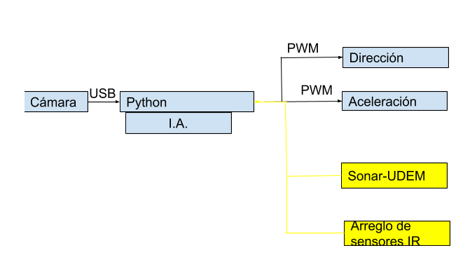

Figure Diagrama de Comunicación

## Diseño

El propósito del diseño de este carrito fue el de corregir el modelo entregado inicialmente. Algunos de los problemas que se lograron identificar en un inicio fue la falta de simetría y poca o nula constancia de medidas en el mismo tramo del chasis.

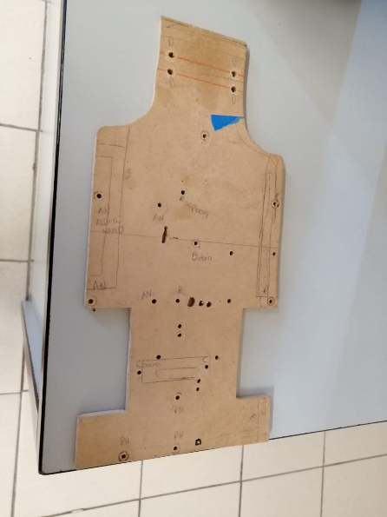El modelo desarrollado tomaba en cuenta algunas de las reglas del concurso de robótica además de reglas básicas estructurales como el evitar ángulos de 90 para no generar concentraciones de esfuerzos y sobre todo, un diseño lo más sencillo y robusto posible capaz de ser replicable.

Chasis original

La figura de arriba muestra el chasis original y muestra los problemas que se mencionaban antes.

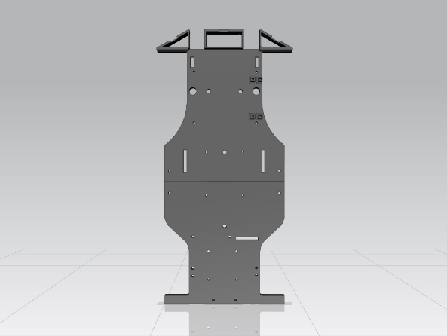

Chasis final

El chasis final cuenta con varias molduras para sensores, así como para motores integradas a él. Esto para evitar el poseer tantas piezas modulares y tener una menor probabilidad de fracturas de piezas.

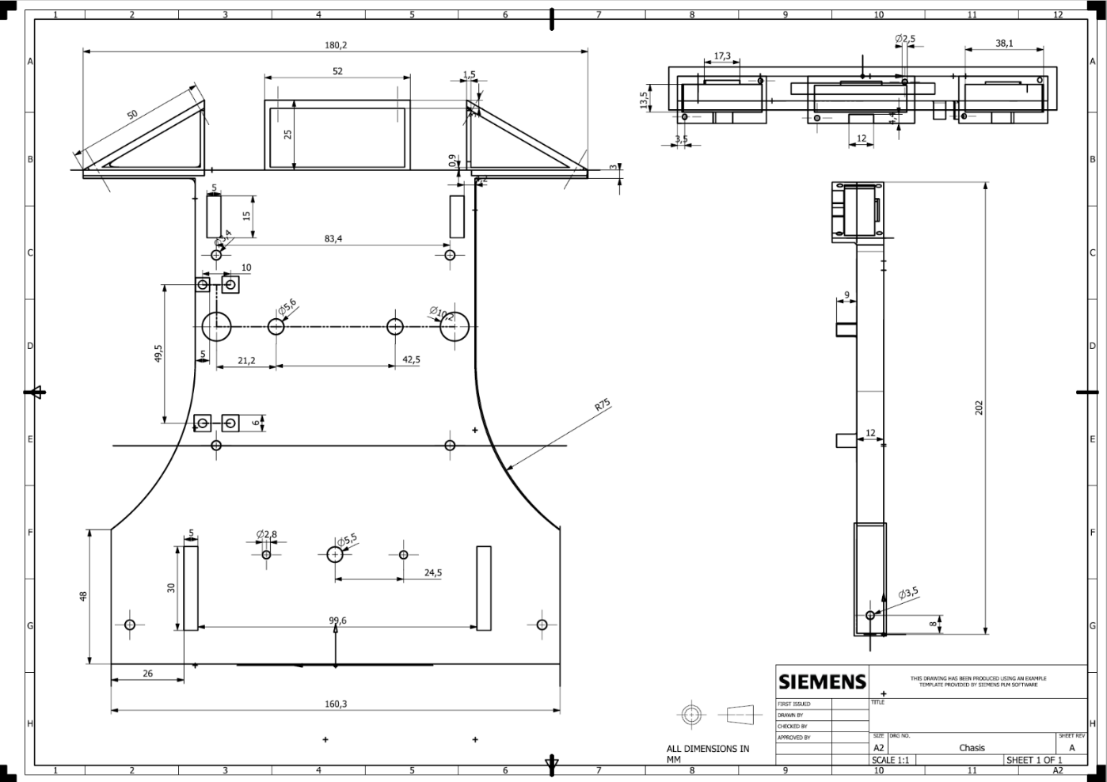

Chasis parte delantera

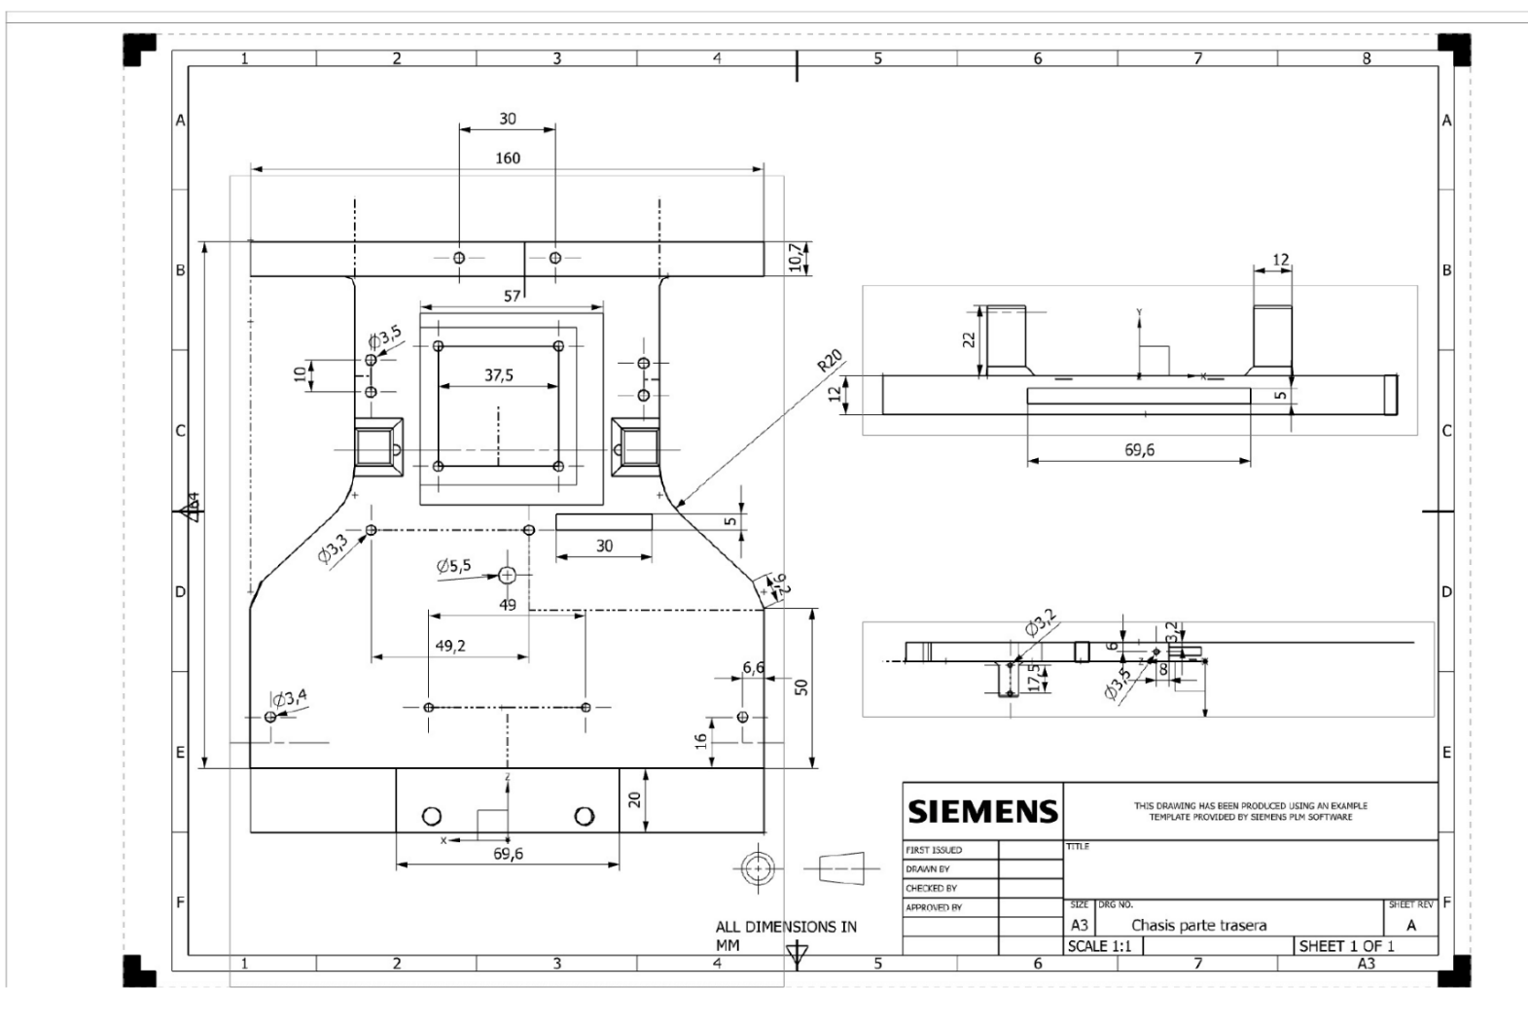

Chasis parte trasera

Los planos de las demás piezas se encuentran en el archivo llamado: *Repositorio, en el cual se muestran las piezas dependiendo del área del carrito.*

En base a los planos del chasis, se puede observar que la manera en que se unieron las piezas es mediante una unión macho-hembra, pero debido a que ésta por si sola no soportaría la carga y estaba en peligro de fracturarse, se colocaron soportes en los costados para reforzar esta unión.

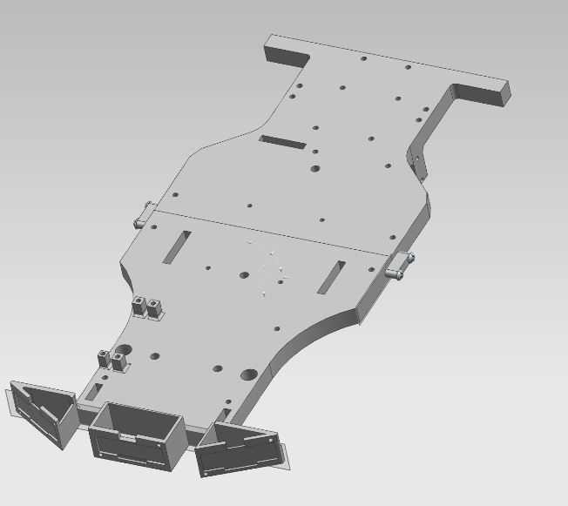

Una cosa que cabe mencionar es el hecho de que el chasis haya sido modificado para poder satisfacer las necesidades de estacionamiento en paralelo. Para eso, se crearon diversas bases para diferentes tipos de sensores. Así es como terminó el acomodo de las bases de los sensores infrarrojos y ultrasónicos.

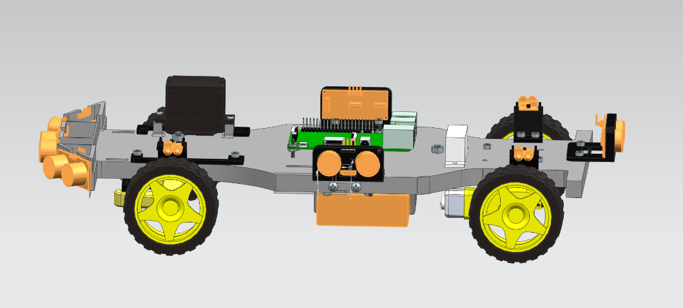

Con base a las pruebas de los sensores ultrasónicos, se terminó con una defensa delantera conformada por 3 de esto con 30 grados de inclinación. Esto es para poder aprovechar al máximo los rangos de los ultrasónicos de acuerdo a los resultados de la caracterización del sensor.

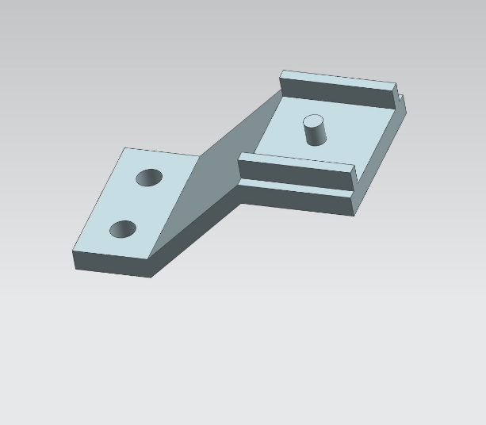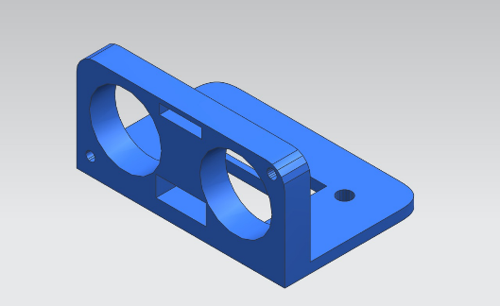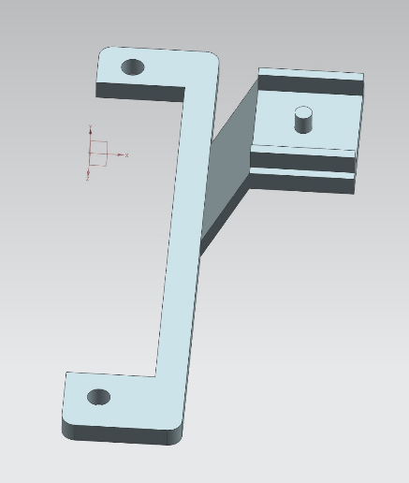´

Las demás bases diseñadas tomaron en cuenta el escenario de estacionado en paralelo y es por eso por lo que hacen que los sensores infrarrojos terminen justo por encima de la llanta del carrito para poder obtener la información necesaria en cada escenario propuesto.

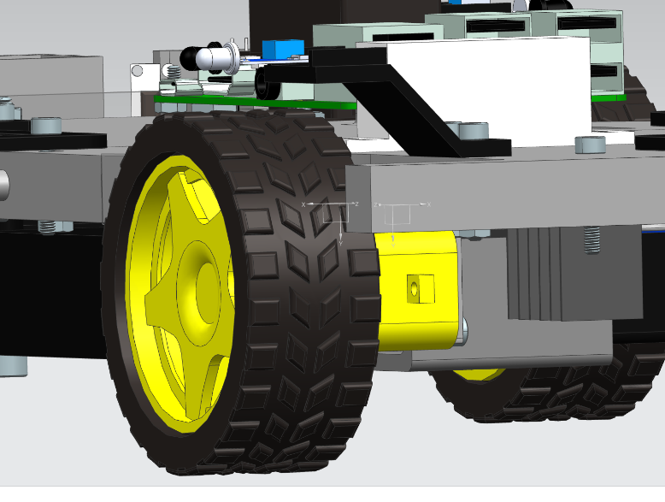

Base de sensor infrarrojo en la posición necesaria para estacionamiento en paralelo

Otro detalle muy importante que se modificó fue la dirección del carrito, la cuál se hizo más sencilla de montar y robusta a la vez. Esto con el fin de poder evitar tener problemas estructurales de cualquier tipo.

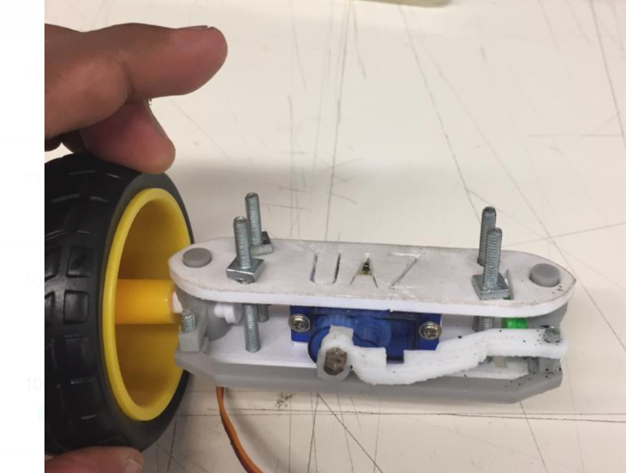

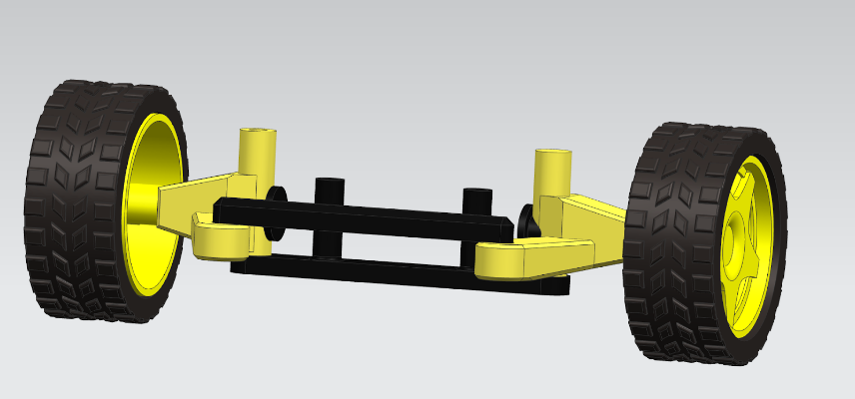

Dirección final

Dirección Original

Como se puede observar, el número de piezas se redujo a menos de la mitad y también se puede notar que cuenta con un diseño más sólido. El único detalle de la dirección final es que puede resultar muy rígida en un principio debido a cuestiones de impresión, pero esto se arregla simplemente puliendo un poco las piezas en ligares específicos para así obtener un movimiento más fluido.

# Resultados

Se hizo el ensamble del auto posteriormente, en la siguiente figura se muestra el auto completo con los sensores y el cableado montado.

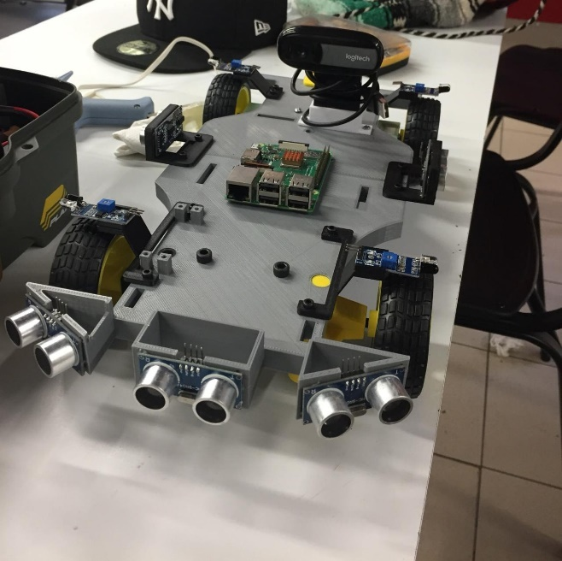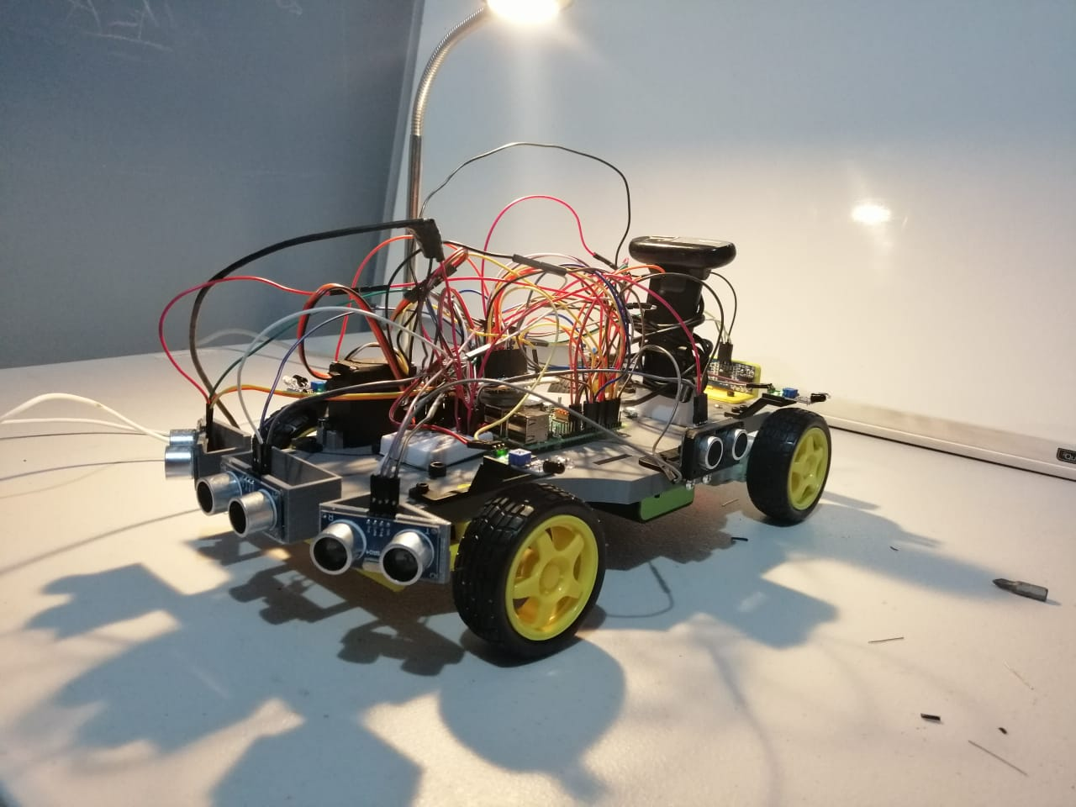

Una vez que se obtuvo el auto ya montado y ensamblado se pudieron hacer las pruebas de detección de obstáculos, estas pruebas fueron para comprobar que se detectara objetos frente al auto y verificar que este los pudiera reconocer y a que distancia están. La siguiente figura se puede apreciar una captura de la detección de objetos, la imagen fue capturada en python, en donde se hicieron los programas.

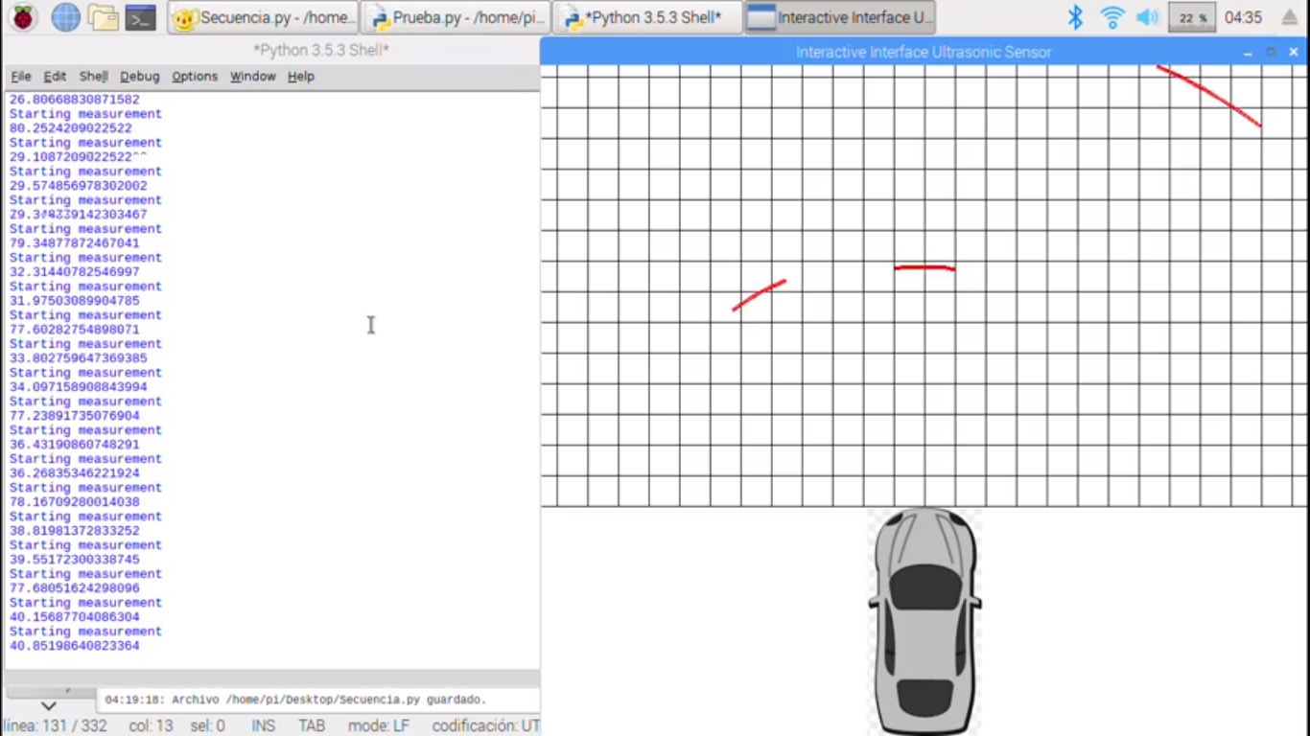

En este caso el auto esta detectando un objeto que se encuentra a su derecha. Mientras este objeto más se aleja podemos ver en la siguiente figura que los arcos se van alejando. Al mismo tiempo despliega las distancias de cada sensor.

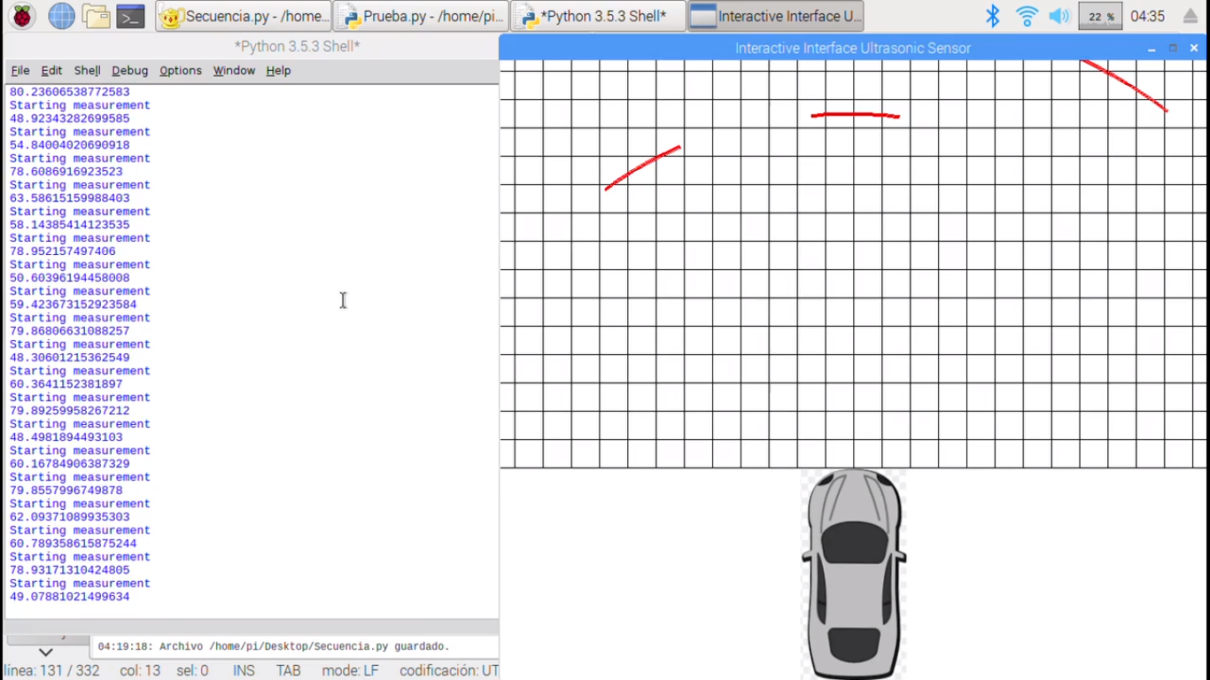

Finalmente, en la siguiente imagen se muestra donde ya alcanzó su punto ciego y deja de detectar el objeto, que es en aproximadamente 48 cm que mide el sensor por última vez.

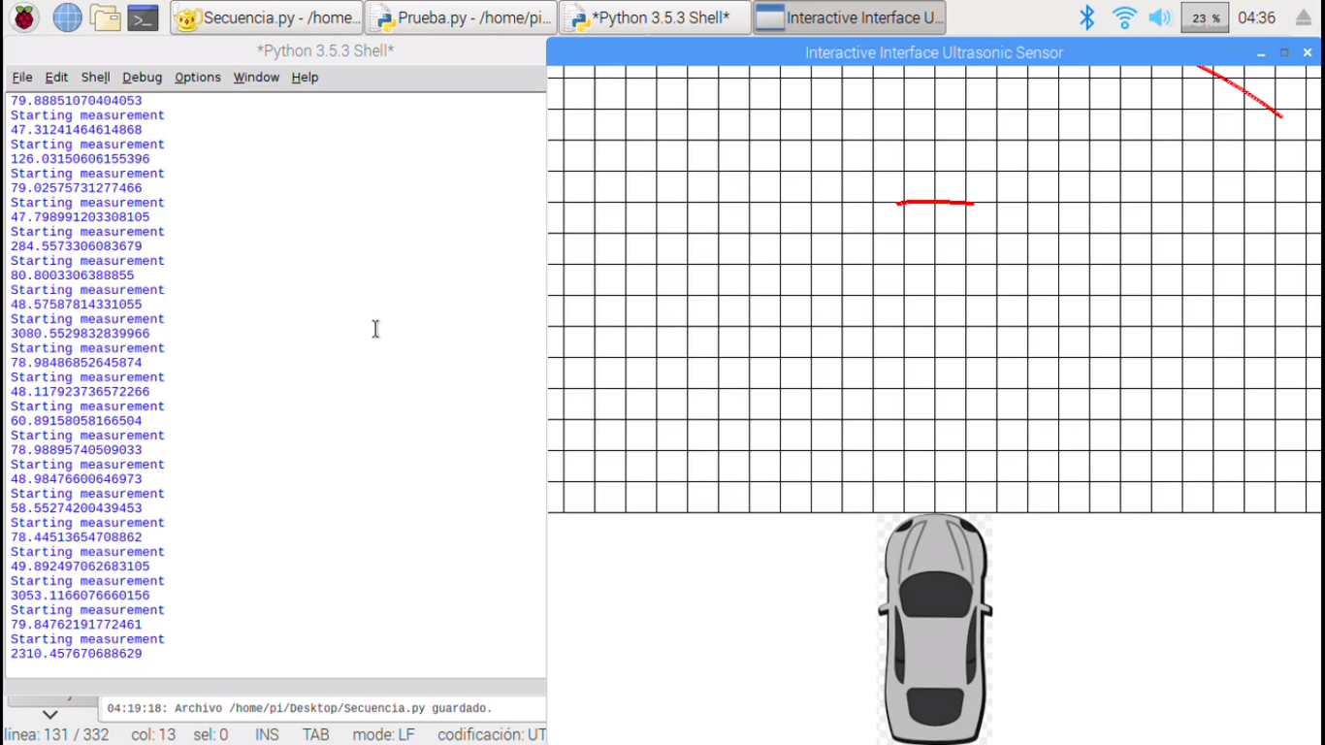

## Costos (dentro de resultados)

|  |  |  |  |
| --- | --- | --- | --- |
| **Artículo** | **Precio** | **Cantidad** | **Total** |
| **Raspberry Pi B3 +** | $ 969.00 | 1 | $969.00 |
| **IR Sensors** | $24.00 | 6 | $156.00 |
| **Sensores Ultrasónicos** | $45.00 | 4 | $180.00 |
| **Llantas** | $69.00 | 4 | $276.00 |
| **Batería** | $214.00 | 1 | $214.00 |
| **Motor reductor** | $69.00 | 2 | $138.00 |
| **Motor de pasos** | $60.00 | 1 | $60.00 |
| **Impresión** | $0.75/min | 50 hrs | $2250 |
| **Total** | | | $4,243.00 |

Tabla . Costos

# Discusión

Durante la fabricación y ensamble del prototipo se presentan ciertas dificultades para su funcionamiento óptimo. Principalmente los mecanismos que permiten la navegación del vehículo. El sistema de dirección debe ser robusto, por lo que, al diseñar en un material relativamente frágil, se debe asegurar que no existen fuerzas cortantes peligrosas. Por igual, el mecanismo propuesto no cuenta con ningún tipo de rodamiento para reducir el número de piezas, lo cual fue una meta de este proyecto, aunque esta situación presenta lógicamente desgaste físico y mayor esfuerzo por parte del servomotor que controla la dirección. A pesar de esto, el vehículo en estado óptimo presenta la habilidad de navegar satisfactoriamente. Para la instrumentación se satisface lo propuesto inicialmente, pero para la aplicación de algoritmos de inteligencia artificial, sería necesario la caracterización precisa de los sensores elegidos, en este caso, los sensores ultrasónicos. La instrumentación es apenas satisfactoria para los escenarios planteados, por lo que la evolución de este proyecto requiere añadir sensores en más posiciones, o agregar sensores que puedan mapear al girar sobre un mismo eje. En otro caso, siendo los sensores fijos, presentar el mismo arreglo que propone nuestro diseño por los lados y por la parte trasera, cubriendo más periferia del vehículo. Como último es necesario la selección de una mejor fuente de alimentación para el desempeño óptimo de los circuitos de potencia y los actuadores correspondientes.